Отряд ЮИД

«Школьный патруль»

Наша эмблема:
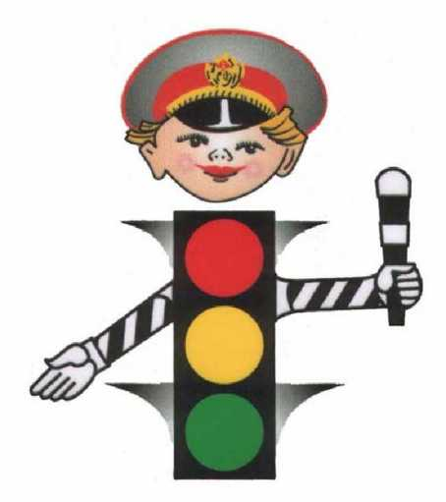

Наш девиз:
«Правила дорожные
знать каждому
положено!»

Закон юидовца:
Красный – стоп,
Желтый – жди,
А зелёный – проходи!

Речевка:
С дисциплиною дружны,
Мы - юидовцы. А вы?
Наш отряд пополнить рады?
Нам помощники нужны!»

Основная
цель деятельности отряда:
вовлечение в целенаправленную и систематическую работу обучающихся, учителей, родителей, общественности.

Основной формой работы
являются внеурочные занятия.

Отряд ЮИД прежде всего, проводит разъяснительную работу в школе по Правилам дорожного движения; выпускает стенные газеты; пропагандистские материалы; организует соревнования, конкурсы, викторины; обустраивает учебно-тренировочные площадки в образовательном учреждении; проводит занятия с детьми-велосипедистами на площадках.

Наша песня:
«Кабы не было ЮИД»

Кабы не было ЮИД
В городах и сёлах
Никогда б не знали мы
Этих дней весёлых.

Если с другом вышел в путь,
Веселей дорога,
Но внимательнее будь,
Следуй знакам строго.

Заявляем твёрдо мы,
Скажем без сомненья:
Очень в жизни нам нужны
Правила движенья.

Пусть не будет больше бед,
Грусти и тревоги.
Пусть горит зелёный свет
На твоей дороге!
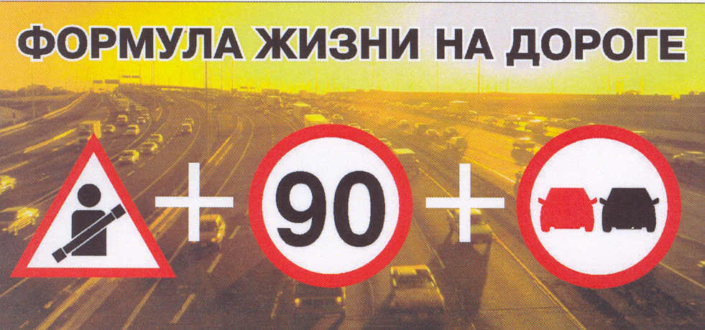

Список отряда ЮИД
МБОУ Сары - суйская СОШ

Худайбердиев Алан – командир дружины

- Ханыкаев Зайд - член дружины
- Ханмурзаев Алихан - член дружины
- Тулекова Анжела - член дружины
- Агаспарова Аиша - член дружины
- Тулумбаев Абду-Малик - член дружины
- Мусиханова Хадижа - член дружины
- Баймурзаева Фатима - член дружины
- Худайбердиев Алан - член дружины
9. Байханова Аймани - член дружины
10. Мусиханов Анвар - член дружины

ОТЧЕТ О ПРОДЕЛАННОЙ РАБОТЕ

ОТРЯДА ЮИД МБОУ «Сары -суйская СОШ»

за I четверть 2024-2025 уч. год

- Провели праздник для первоклашек «Посвящение в пешеходы»

- Распространение листовок «Взаимное уважение на дорогах – залог безопасности».

- Провели в школе викторину АВС по проверке знаний ПДД.

- Организовали конкурс рисунков на тему «Соблюдайте ПДД, а иначе быть беде».

- Участие во Всероссийской акции «Внимание, дети»



Утверждаю:
Директор МБОУ «Сары-Суйская СОШ»
________________М.А.Елманбетова
План работы отряда ЮИД «Школьный патруль»
по профилактике детского дорожно-транспортного травматизма на 2024-2025учебный год

№ | Мероприятия | Срок
1. | Организационное собрание отряда ЮИД. Распределение обязанностей. | Сентябрь
2. | Составление и утверждение плана работы отряда ЮИД на 2024-2025 учебный год.  Оформление уголка «ЮИД в нашей школе» и другой документации. | Сентябрь
3. | Участие в операции «Внимание – дети!» | Сентябрь
4. | Организация и проведение праздника для первоклашек «Посвящение в пешеходы» | Октябрь
5. | 16 ноября - ДЕНЬ ПАМЯТИ ЖЕРТВ ДТП. Акция «Водитель, будь осторожен!» | Ноябрь
6. | Выпуск памятки «Зимние опасности» | Декабрь
7. | Акция «Дети детям» в подшефном д/с «Ромашка» | Декабрь
8. | Оформление наглядной и информационной агитации:  - выпуск стенгазет «Осторожно, Дети!»  -памятки учащимся «Ура, каникулы?!» | Декабрь
9. | Проведение уроков изучения Правил дорожного движения согласно программе | Ежемесячно
10. | «Правила дорожного движения: дорожные знаки, их группы». | февраль
11. | Проведение на родительском собрании беседы “Будьте примером для детей в правильном поведении на дороге” | 1 раз в полугодие
12. | Занятие «Оказание первой помощи при травмах» | март
13. | Организация конкурсов на лучший рисунок, рассказ, исполнение стихотворения по безопасности движения | В течение года
14. | Проведение бесед - “минуток” по профилактике несчастных случаев с детьми на дороге | В течение года
15. | Проведение патрулирования на перекрёстках около здания школы. Сопровождение первоклассников через опасный участок дороги, проходящий близ школы. | В течение года
16. | Акция "Ура - каникулы"  Выпуск листовки – обращения о безопасности во время каникул. | Май
17. | Анализ работы отряда ЮИД за 2024-2025 учебный год. | Май

Содержание работы отряда ЮИД

Информационная деятельность:
- организация заседаний по результатам деятельности отряда ЮИД, создание стенда “ЮИД в действии”, стенгазет “Юный инспектор движения”, и другой информационной работы
Пропагандистская деятельность:
- организация разъяснительной работы по теме безопасности дорожного движения, проведение бесед, викторин, игр, экскурсий, соревнований, конкурсов, КВН, тематических утренников, праздников.
- Постановка спектаклей, создание агитбригад, участие в создании и использовании наглядной агитации методической базы для изучения Правил дорожного движения.
Основные обязанности командира отряда:
- возглавлять работу отряда, разрабатывать и выносить на обсуждение план работы отряда ЮИД, контролировать деятельность работы, линейки, организовывать изучение боевых и трудовых традиций полиции, способствующих патриотическому воспитанию членов отряда ЮИД, экскурсии, оформление выставок, посещение музеев и другие мероприятия.

ЮИД
Много в нашей жизни правил,
Есть и правила движенья.
Безопасность на дороге –
Дело чести, без сомненья.
ЮИДовцы – вот, это классно,
Дети взрослым помогают:
О дороге всё прекрасно
По программе изучают.
ЮИДовцы всегда стремятся
Все к дорожной дисциплине,
С ними можно не бояться
Ни пешком, ни на машине.

Мальчишки и девчонки,
А также их родители
Интересную историю
Увидеть не хотите ли?
Чудесную историю отряд покажет наш,
Расскажет и покажет наш Дружный экипаж

